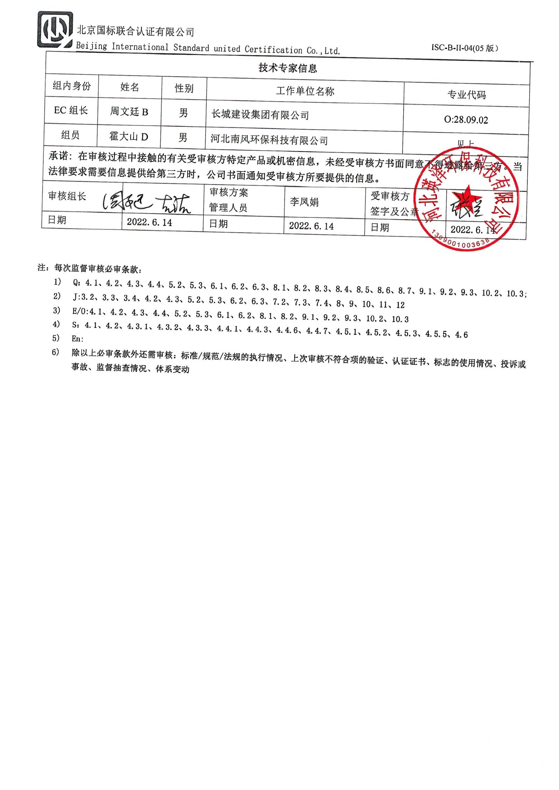**审核计划**

|  |  |  |  |  |  |  |  |  |  |  |  |  |  |  |  |
| --- | --- | --- | --- | --- | --- | --- | --- | --- | --- | --- | --- | --- | --- | --- | --- |
| 受审核方名称 | 河北瑛泽环保科技有限公司 | | | | | | | | | | | | | | |
| 注册地址 | 河北省沧州高新区河北工业大学科技园2号楼8层14号 | | | | | | | | | | | | | | |
| 经营地址 | 河北省沧州市运河区北京路华商大厦 | | | | | | | | | | | | | | |
| 联系人 | 张兰 | | | | 联系电话 | | 13582761024 | | | 邮箱 | | | HBYZ@hebeiyingze.com | | |
| **合同编号**. | 0405-2022-QJEO | | | | **审核领域** | | **■**QMS**■**EcMS**■**EMS**■**OHSMS | | | | | | | | |
| **审核类型** | **■初次认证第（二）阶段****□监督审核** **□再认证 □扩项审核 □其他** | | | | | | | | | | | | | | |
| **审核方法** | ■现场审核 □远程审核 □现场结合远程审核 □非现场审核（仅限一阶段） | | | | | | | | | | | | | | |
| 审核目的 | **■第二阶段审核：验证组织管理体系的建立、实施运行的符合性及有效性，以确定是否推荐认证注册。** | | | | | | | | | | | | | | |
| 审核范围 | EC：资质范围内环保工程施工  E：资质范围内环保工程施工；废水废气固废环保设施运营管理服务；环境保护治理咨询服务所涉及场所的相关环境管理活动  O：资质范围内环保工程施工；废水废气固废环保设施运营管理服务；环境保护治理咨询服务所涉及场所的相关职业健康安全管理活动  Q：废水废气固废环保设施运营管理服务；环境保护治理咨询服务 | | | | | | | | 专业  代码 | | | EC：28.09.02  E28.09.02;34.06.00;39.01.00;39.02.01;39.04.00  O28.09.02;34.06.00;39.01.00;39.02.01;39.04.00  Q34.06.00;39.01.00;39.02.01;39.04.00 | | | |
| 审核准则 | **■GB/T19001-2016/ISO 9001:2015 ■GB/T 50430-2017**  **■GB/T24001-2016/ISO 14001:2015**  **■GB/T45001-2020/ISO45001：2020标准** **□ISO 22000:2018**  **☑适用于受审核方的法律法规及其他要求； ☑认证合同**  **☑受审核方管理体系文件 (手册版本号：A )** | | | | | | | | | | | | | | |
| 审核日期 | **现场审核于****2022年06月15日 下午至2022年06月18日 下午(共3.5天)** | | | | | | | | | | | | | | |
| 审核语言 | ☑**普通话**□**英语**□**其他** | | | | | | | | | | | | | | |
| 审核组成员 | | | | | | | | | | | | | | | |
| 组内身份 | 姓名 | | 性别 | 注册证书号 | | | 专业代码 | | | | | | | | 联系电话 |
| EC组长 | 周文廷B | | 男 | 2021-N1EMS-1244880  2022-N1QMS-2244880 | | | Q:34.06.00；EC:28.09.02  E:28.09.02,34.06.00 | | | | | | | | 13831886852 |
| QEO组长 | 吉洁A | | 女 | 2020-N1EMS-3022240  2020-N1OHSMS-3022240  2019-N1QMS-3022240 | | | E:34.06.00  O:34.06.00  Q:34.06.00 | | | | | | | | 18633812642 |
| 组员 | 杨园C | | 女 | 2022-N1EMS-1215052  2022-N1OHSMS-1215052  2021-N1QMS-1215052 | | | E:34.06.00  O:34.06.00 | | | | | | | | 13223424716 |
| 组员 | 霍大山D | | 男 | ISC-JSZJ-540  ISC-JSZJ-540  ISC-JSZJ-540 | | | E:39.01.00,39.02.01,39.04.00  O:39.01.00,39.02.01,39.04.00  Q:39.01.00,39.02.01,39.04.00 | | | | | | | | 15383941446 |
| **技术专家信息** | | | | | | | | | | | | | | | |
| 组内身份 | 姓名 | | 性别 | 工作单位名称 | | | | | | | 专业代码 | | | | |
| EC组长 | 周文廷B | | 男 | 长城建设集团有限公司 | | | | | | | O:28.09.02 | | | | |
| 组员 | 霍大山D | | 男 | 河北南风环保科技有限公司 | | | | | | | 见上 | | | | |
| **承诺: 在审核过程中接触的有关受审核方特定产品或机密信息，未经受审核方书面同意不得透露给第三方。当法律要求需要信息提供给第三方时，公司书面通知受审核方所要提供的信息。** | | | | | | | | | | | | | | | |
| 审核组长 | |  | | 审核方案  管理人员 | | 李凤娟 | | 受审核方  签字及公章 | | | | | |  | |
| 日期 | | **2022.6.14** | | 日期 | | **2022.6.14** | | 日期 | | | | | | **2022.6.14** | |

**注：每次监督审核必审条款：**

1. **Q：4.1、4.2、4.3、4.4、5.2、5.3、6.1、6.2、6.3、8.1、8.2、8.3、8.4、8.5、8.6、8.7、9.1、9.2、9.3、10.2、10.3;**
2. **J:3.2、3.3、3.4、4.2、4.3、5.2、5.3、6.2、6.3、7.2、7.3、7.4、8、9、10、11、12**
3. **E/O:4.1、4.2、4.3、4.4、5.2、5.3、6.1、6.2、8.1、8.2、9.1、9.2、9.3、10.2、10.3**
4. **S：4.1、4.2、4.3.1、4.3.2、4.3.3、4.4.1、4.4.3、4.4.6、4.4.7、4.5.1、4.5.2、4.5.3、4.5.5、4.6**
5. **En:**
6. **除以上必审条款外还需审核：标准/规范/法规的执行情况、上次审核不符合项的验证、认证证书、标志的使用情况、投诉或事故、监督抽查情况、体系变动**

|  |  |  |  |
| --- | --- | --- | --- |
| 审核日程安排 | | | |
| 日期 | 时间 | 受审核部门、场所及审核内容 | 审核人员 |
| 2022.6.15 | 13:30-14:00 | 首次会议（管理层） | ABCD |
|  | 14:00-15:30 | 管理层：组织及其环境；相关方的需求和希望；管理体系的范围；管理体系及其过程；领导作用和承诺；以顾客为关注焦点；管理方针；组织的岗位、职责权限；应对风险和机会的策划；目标和实现计划；变更的策划；资源提供；合规义务；危险源辨识、风险评价；合规性评价；监视和测量总则；管理评审；总则；持续改进；范围的确认、资质的确认、法律法规执行情况、上级部门抽查及相关方投诉情况、一阶段不符合验证  B审核EC3.1/3.2/3.3/3.4/4.1/4.2/4.3/12.1/12.4/12.5  A审核QEO4.1/4.2/4.3/4.4/5.1/5.2/5.3/  C审核Q6.3；QEO6.1/6.2/7.1/9.1.1/9.3/10.1/10.3 | ABC |
|  | 15:30-17:30 | 环境工程事业部/环境保护治理咨询服务：组织的岗位、职责权限；目标、方案；环境因素/危险源识别评价；基础设施；运行环境；监视和测量资源；运行的策划和控制；产品和服务的设计和开发；生产和服务控制；产品和服务的放行；不合格品的控制；运行控制；应急准备和响应  B审核Q8.1/8.3/8.5.1/8.6/8.7  C审核EO6.1.2/8.1/8.2  A审核QEO5.3/6.2/；Q/7.1.3/7.1.4/7.1.5 | ABC |
| 2022.6.16 | 8:30-17:00 | 环境工程事业部/在建项目：组织的岗位、职责权限；目标、方案；环境因素/危险源识别评价；基础设施；运行环境；监视和测量资源；运行的策划和控制；产品和服务的设计和开发；外包提供产品、服务和过程的控制；生产和服务控制；产品和服务的放行；不合格品的控制；运行控制；应急准备和响应  B审核Q6.2/7.1.3/7.1.4/7.1.5/8.1/8.5/8.6/8.7  EC4.3/3.2.3/7/8/9/10/11/12.5；E6.1.2/8.1  C审核Q5.3//；E5.3/6.2/8.2；  A审核O5.3/6.2/8.2；AB审核O6.1.2/8.1  注：在建项目（赛瑞德化工有限公司）距离总部1小时10分钟车程  （7:00去，17:00返） | ABC |
| 2022.6.17 | 8:30-17:00 | 运维部/运营项目：组织的岗位、职责权限；目标、方案；环境因素/危险源识别评价；基础设施；运行环境；监视和测量资源；运行的策划和控制；外包提供产品、服务和过程的控制；生产和服务控制；产品和服务的放行；不合格品的控制；运行控制；应急准备和响应  BD审核Q8.1/8.5.1/8.6/  AD审核EO6.1.2/8.1/8.2  CD审核QEO5.3/6.2/；Q7.1.3/7.1.4/7.1.5/8.4/8.7  注运营项目（河北周黑鸭食品工业园）距离总部1小时车程  （7:00去，17:00返） | ABCD |
| 2022.6.18 | 8:00-16:00 | 人力资源部：组织的岗位、职责权限；目标、方案；环境因素/危险源识别评价；文件化信息；人员、组织知识；能力；意识；沟通；员工的参与和协商；产品和服务要求；顾客满意；运行控制；应急准备和响应；合规义务；法律法规要求；绩效的监视和测量；合规性评价；分析和评价；内部审核；不合格及纠正和预防措施控制  B审核EC4.3/3.2.3/3.5/5.1/5.2/5.3/7.2/8/12.1/12.2/12.3；  AD审核EO6.1.2/6.1.3/8.1/8.2/9.1/；Q8.2/9.1.2  C审核QEO5.3/6.2/7.2/7.3/7.4/7.5/9.2/10.2；Q7.1.2/7.1.6/9.1.3；O5.4 | ABCD |
|  | 16:00-16:30 | 末次会议（管理层） | ABCD |
|  | 注 | 12:00-12:30为午休时间 |  |